КОНСТРУИРОВАНИЕ (старшая группа)
Наступила весна, зеленеет трава, просыпаются насекомые. Скоро лето, а значит, что на зеленой травке мы сможем увидеть гусениц, которые бывают разного цвета, разного размера, не похожие друг на друга. Давайте каждый сделает свою необычную гусеницу, с которой можно поиграть.
Нам необходимо: лист цветной бумаги, клей, ножницы, 2 палочки, 2 кусочка скотча.
Ход работы:
- Для удобства, можно согнуть лист по горизонтали и сделать надрезы.Затем развернуть. Получится лист с разрезами внутри.
- Необходимо завернуть в трубочку разрезанный лист и заклеить края.
- Нарисовать личико гусеницы и приклеить его.
- Одну палочку приклеить на скотч к хвостику, другую палочку прикрепить возле головы.
- ИГРУШКА ГОТОВА! МОЖНО ИГРАТЬ!
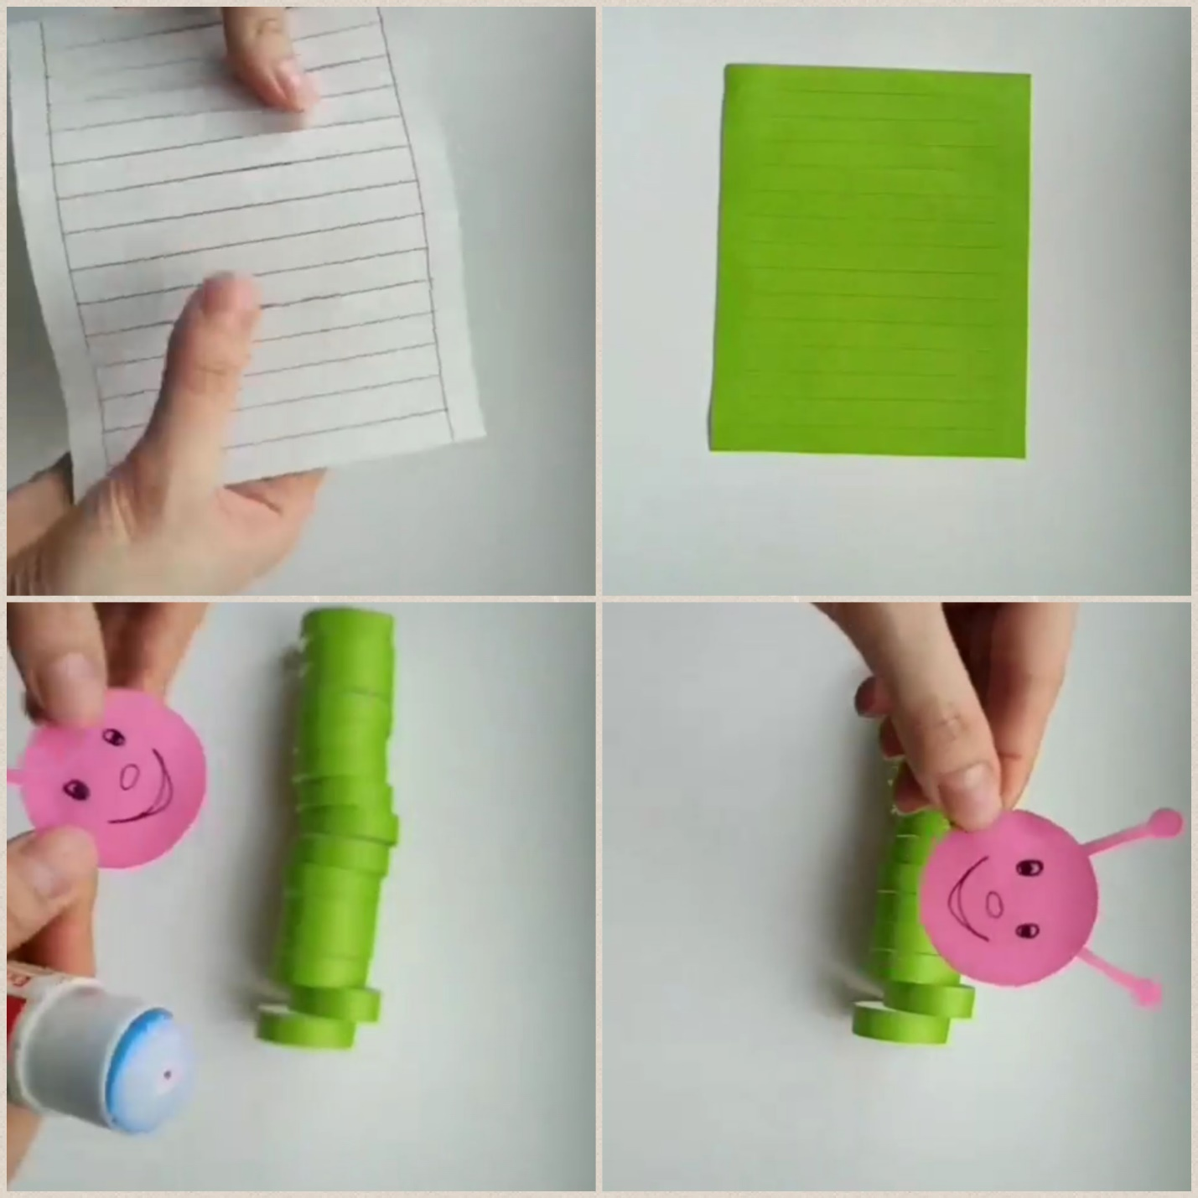
1 2

3 4

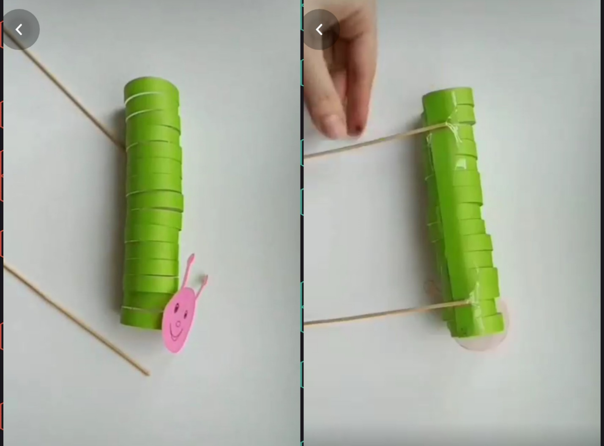
Посмотрите, как ползает гусеница!
Пройдите по ссылке https://pin.it/2cj49bL

